

IBEX Softworks:

Handy Physics

**Director:** Luis Enrique González Hilario

**Desarrolladores**

* Octavio Iván Hernández Salinas
* Sebastián Nava López
* Ari Vladimir Pérez Sánchez
* Jesús Manuel Ramírez Parra

**ORGANIGRAMA**

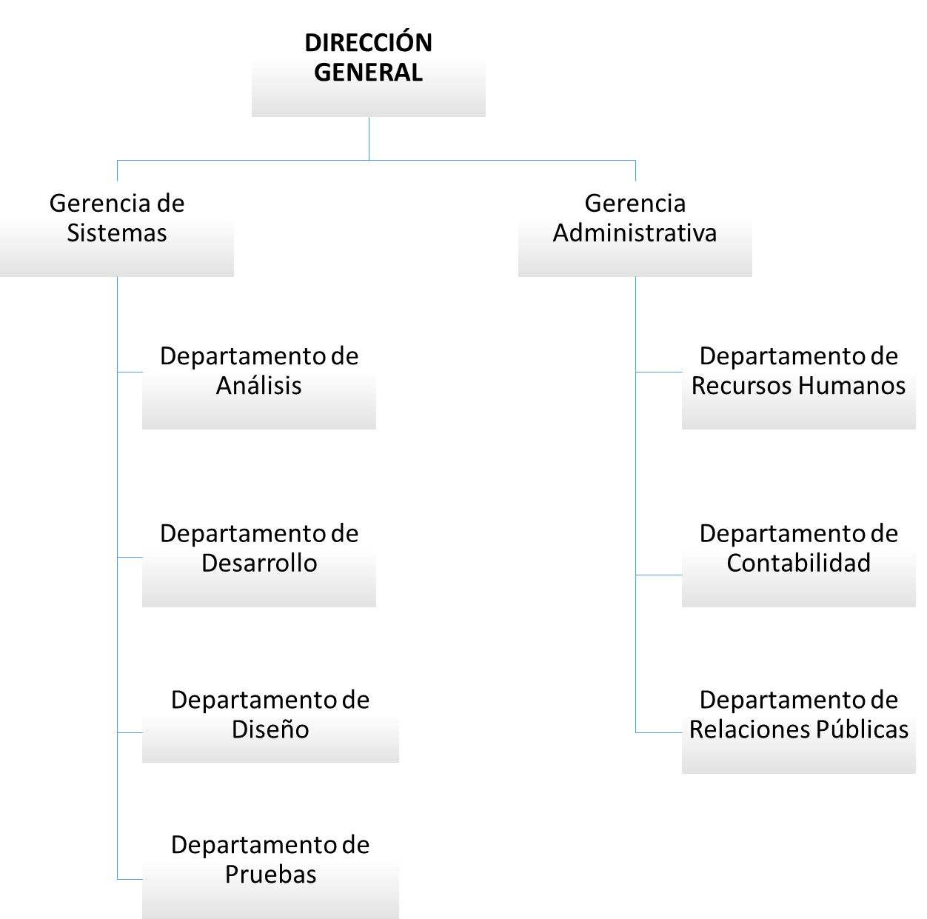

**MISIÓN**

IBEX, empresa que brinda soluciones óptimas a nuestros clientes rebasando sus expectativas proveyéndoles software y soluciones innovadoras, además permite el continuo crecimiento profesional de su personal.

**VISIÓN**

IBEX para 2016, empresa reconocida por su innovación, en soluciones de primer nivel y productos, así como por la calidad humana y profesional de su personal para contribuir al crecimiento del país mediante el desarrollo de software que demanda las necesidades humanas.

**VALORES**

•Responsabilidad

•Compromiso

•Comunicación

•Tolerancia

•Lealtad

•Solidaridad

•Respeto

**OBJETIVOS**

* **SOCIAL**

Facilitar al estudiante un software que le permita reforzar sus conocimientos de forma didáctica.

* **ECONÓMICO**

Obtener la máxima calificación y el reconocimiento por parte de la comunidad escolar.

* **TECNOLÓGICO**

Generar aplicaciones de software innovador que le ayude al estudiante en su desarrollo académico.

**POLÍTICAS**

* Cumplir con las tareas que sean asignadas a cada miembro o miembros del equipo en tiempo y forma.
* Crear un ambiente productivo para poder mejorar el desarrollo del proyecto.
* Siempre deberá existir respeto y tolerancia.
* Garantizar la confianza por parte de los programadores hacia el proyecto

**MATRIZ FODA**

|  |  |  |
| --- | --- | --- |
| FACTORES  EXTERNOS  FACTORES INTERNOS | *OPORTUNIDADES*   * Acceso a bibliotecas y la web. * Obtener experiencia para el mundo laboral. * Adquirir conocimientos significativos. | *AMENAZAS*   * Plagio de ideas. * Cambio de logística del proyecto. |
| *FORTALEZAS*   * Comprometidos al trabajo * Responsabilidad * Creatividad * Buena elaboración de trabajos escolares. | *FO (FORTALEZAS-OPORTUNIDADES)*   * Aumentar nuestros conocimientos mediante el intercambio de ideas y otras estrategias que lleven a un mejor proyecto. | *FA (FORTALEZAS-AMENAZAS)*   * Poner en práctica nuestra responsabilidad y compromiso para entregar trabajos a tiempo y forma. |
| *DEBILIDADES*   * Compromiso efímero y discontinuo. * Dificultad para prestar atención. * Falta de tiempo. | *DO (DEBILIDADES-OPORTUNIDADES)*   * Planificar las actividades del equipo mediante la presencia de los valores para aprender armónica y significativamente. | *DA (DEBILIDADES-AMENAZAS)*   * Concientizarnos mentalmente de que poseemos tiempo reducido y hay posibilidades de problemas logísticos por lo que es necesario tomar decisiones inmediatas. |

**ESTRATEGIAS**

* Generar un ambiente armónico mediante la comunicación, respete y la participación.
* Crear disciplina de trabajo que permita cumplir con las obligaciones en tiempo y forma.
* Conocer y evaluar las capacidades de cada miembro para distribuir las tareas de forma óptima.
* Solidaridad del equipo a través del apoyo constante entre los integrantes.
* Consultar el cronograma oportunamente para realizar las actividades establecidas.

**CRONOGRAMA**

|  |  |  |  |  |  |  |  |  |  |  |  |  |  |  |  |  |  |  |  |  |  |  |  |  |  |  |  |  |  |
| --- | --- | --- | --- | --- | --- | --- | --- | --- | --- | --- | --- | --- | --- | --- | --- | --- | --- | --- | --- | --- | --- | --- | --- | --- | --- | --- | --- | --- | --- |
| Actividades | Periodo | | | | | | | | | | | | | | | | | | | | | | | | | | | | Observaciones |
| ABR | | | | | | MAY | | | | | JUN | | | | | | | | | | | JUL | | | | | |
| 1.-Formacion del equipo |  |  |  |  |  |  |  | | | | |  | | | | | | | | | | |  | | | | | | Todo el equipo |
| 2.-Eleccion de nombre de la empresa |  |  |  |  |  |  |  | | | | |  | | | | | | | | | | |  | | | | | | Todo el equipo |
| 3.-Organigrama |  |  |  |  |  |  |  | | | | |  | | | | | | | | | | |  | | | | | | Enrique |
| 4.-Matriz FODA |  |  |  |  |  |  |  | | | | |  | | | | | | | | | | |  | | | | | | Enrique |
| 5.-Cronograma |  |  |  |  |  |  |  | | | | |  | | | | | | | | | | |  | | | | | | Ari |
| 6.-Identificacion del problema |  |  |  |  |  |  |  | | | | |  | | | | | | | | | | |  | | | | | | Enrique y Emmanuel |
| 7.-Descripcion del cliente |  |  |  |  |  |  |  |  |  |  |  |  | | | | | | | | | | |  | | | | | | Iván |
| 8.-Determinar el proyecto |  |  |  |  |  |  |  |  |  |  |  |  | | | | | | | | | | |  | | | | | | Enrique, Emmanuel, Sebastián e Iván |
| 9.-Desarrollo |  |  |  |  |  |  |  |  |  |  |  |  |  | |  | |  | | |  | |  |  | | | | | | Todo el equipo |
| 10.Evaluacion |  |  |  |  |  |  |  |  |  |  |  |  | |  | |  | |  | | |  | |  |  |  |  |  |  | Profesora |
| 11.-Integracion del informe |  | | | | | |  | | | | |  | |  | |  | | |  | |  | |  | | | | | | Enrique |
| 12.-Elaboracion de la presentación electrónica |  | | | | | |  | | | | |  | |  | |  | | |  | |  | |  | | | | | | Sebastián |
| 13.-Planeacion de la presentación |  | | | | | |  | | | | |  | |  | |  | | |  | |  | |  |  |  |  |  |  | Enrique |
| 14.-Presentacion del proyecto |  | | | | | |  | | | | |  | | | | | | | | | | |  |  |  |  |  |  | Todo el equipo |
| 15-Entrega del proyecto |  | | | | | |  | | | | |  | | | | | | | | | | |  |  |  |  |  |  | Todo el equipo |

**PROYECTO:**

******HANDY PHYSICS

**PERFIL DEL CLIENTE:**

* Administrador: Nidia Leydi González Olivares
* Horario de atención: 7:00 – 21:00
* Teléfono 57296000
* Centro de estudios científicos y tecnológicos “Juan de Dios Batiz”,
* Mar Mediterráneo No.227,Colonia Popotla, Delegación Miguel Hidalgo, Cp. 11400
* Lic. Bernardo González García (Director Interino)

**DESCRIPCIÓN DEL PROBLEMA:**

En el área de Física se presentan los siguientes problemas:

1. Existe un alto índice de reprobación.
2. Inasistencia por parte de los alumnos a las asesorías que ofrece la academia.
3. Escasez de tiempo para condensar la información explicada por parte de los profesores.
4. Falta de material didáctico para reforzar los temas vistos en clase
5. Necesidad de retomar dudas y realizar retroalimentación continua para garantizar el conocimiento.

**OBJETIVO GENERAL**

Crear un software que permita optimizar el proceso enseñanza - aprendizaje de los alumnos en temas de Física II mediante el uso de una plataforma educativa para fortalecer el conocimiento de la unidad de aprendizaje y reducir sustancialmente el índice de reprobación de Física II.

**OBJETIVOS ESPECÍFICOS**

1. Proveer un software didáctico funcional y amigable para la unidad de aprendizaje de Física II
2. Crear un sistema de publicación preguntas de diferente tipo y dificultad con su respectiva coordinación al temario de física II.
3. Apoyar el aprendizaje del estudiante con aportaciones, tutoriales, videos soluciones a algún problema o exámenes que puede ser consultada en cualquier momento.
4. Proporcionar un simulador que incluya preguntas y sus respuestas al terminar el mismo para fortalecer los temas vistos en cada parcial.

**IDENTIFICACIÓN DE USUARIOS**

* Profesores de Física del CECYT 9.
* Estudiantes de Física del CECYT 9.
* Jefe de academia.

**ALCANCE:**

EL SOFTWARE SERÁ DESARROLLADO EXCLUSIVAMENTE PARA LA UNIDAD DE APRENDIZAJE FÍSICA II

**ADMINISTRACIÓN DE CUENTAS**

* Registro de Usuario Estudiante.
* El estudiante llenará un formulario con sus respectivos datos, ofrecerá su correo electrónico y contraseña.
* Registro de Usuario Profesor.
* El profesor llenará un formulario con sus respectivos datos, ofrecerá un correo electrónico y contraseña.
* Inicio de sesión de Estudiante.
* El estudiante accederá al sistema ingresando correo electrónico y contraseña.
* Inicio de sesión de Profesor.
* El profesor accederá al sistema ingresando correo electrónico y contraseña.
* Configuración de cuenta Estudiante.
* El estudiante configurará su cuenta. Aquí podrá cambiar su correo electrónico, su contraseña, entre otros datos.
* Configuración de cuenta Profesor.
* El profesor configurará su cuenta. Aquí podrá cambiar su correo electrónico, su contraseña, entre otros datos.
* Manejo de cuenta Master.
* La cuenta master ya está definida por defecto. Esta cuenta posee todos los privilegios del sistema y es aquella responsable del mantenimiento del sistema así como el control de contenido publicado por estudiantes.

**MI ENTORNO EDUCATIVO**

* Mi perfil
* Aquí contendrá la foto del usuario y su información personal.
* Mis preguntas.
* Mostrará todas las preguntas que se han solicitado al sistema para que alguien más las responda.
* Mis respuestas.
* Mostrará todas las respuestas que se han realizado durante el sistema.
* Teoría.
* Mostrará la información que se ha publicado por parte de la cuenta en esta área. Además se desplegara todos los recursos publicados por profesores y/o alumnos que han sido establecidos en el área de teoría.
* Problemas.
* Mostrará la información que se ha publicado por parte de la cuenta en esta área. Además se desplegara todos los recursos publicados por profesores y/o alumnos que han sido establecidos en el área de problemas.
* Exámenes.
* Mostrará la información que se ha publicado por parte de la cuenta en esta área. Además se desplegara todos los recursos publicados por profesores y/o alumnos que han sido establecidos en el área de exámenes.
* Simulador – Examen.
* Es una actividad extra que ofrecerá al profesor con el objetivo de realizar preguntas tipo examen para practicar en cada uno de los parciales.
* Buscar contenido.
* En esta área se podrá buscar la información que se requiere mediante la inserción de palabras clave. Mostrará todos los recursos (puede ser pregunta, problemas, exámenes, etc) que se encuentra en el banco del sistema.
* Avisos.
* En esta sección el profesor dará a conocer todas las notas importantes referentes a la unidad de aprendizaje. Se puede abordar cualquier tema con la condición de especificar la fecha y a quien va dirigido.
* Feedback.
* Esta sección está dedicada al administrador para fortalecer el proceso de aprendizaje del sistema. Aquí se dan sugerencias de como optimizar el sistema y mantenerlo a la vanguardia.

**CONTROL DE CONTENIDO**

* Control de preguntas.
* El administrador moderara las preguntas publicadas por los alumnos una vez que han sido publicadas. Si cumple con los requisitos ya previamente definidos se mantendrá publicada, en caso contrario será dada de baja.
* Control de respuestas.
* El administrador moderara las respuestas ofrecidas por los alumnos una vez que han sido publicadas. Si cumple con los requisitos ya previamente definidos se mantendrá publicada, en caso contrario será dada de baja.
* Control de teoría.
* El administrador moderara la información teriaca dada por el alumno una vez que han sido publicada. Si cumple con los requisitos ya previamente definidos se mantendrá publicada, en caso contrario será dada de baja.
* Control de problemas.
* El administrador moderara las resoluciones de problemas una vez que han sido publicadas. Si cumple con los requisitos ya previamente definidos se mantendrá publicada, en caso contrario será dada de baja.
* Control de exámenes.
* El administrador moderara los exámenes publicados por el alumno una vez que ha sido publicado. Si cumple con los requisitos ya previamente definidos se mantendrá publicada, en caso contrario será dada de baja.

**JUSTIFICACIÓN:**

**ALUMNOS**

Tendrán un apoyo adicional y extraescolar para resolver sus dudas, hacer consultas y visualizar contenido como artículos, videos, exámenes; además se cuenta con un examen de simulación por cada parcial para así obtener los conocimientos necesarios del área de Física II.

Desde la comodidad de sus casas los alumnos pueden acceder al sistema para buscar la información que necesitan, y en caso de no haberla, la solicitará desde la página web. También va a ser posible enterarse de lo que ocurre en el aula.

Este es un sistema dinámico en el que también alumnos podrán publicar contenido o apoyar a sus compañeros en alguna duda, esto con el fin de que se genere un ambiente colaborativo y armónico.

**PROFESORES**

Contarán con un sistema que permita allegarse a las inquietudes de los estudiantes resolviendo sus problemáticas.

Esto se logra con la aplicación de diversas formas de aprendizaje y con ese fin están desarrollados los respectivos submodulos. El profesor podrá publicar las respuestas correspondientes a las preguntas de los alumnos, publicar teoría sobre los temas vistos en clase, problemas ya resueltos con todo su procedimiento, exámenes e incluso uno de simulación por cada parcial, sugerir bibliografía o material web y finalmente una sección de avisos. La organización del sistema hará de una alternativa a algo indispensable para la educación del siglo XXI.

**DIRECTIVOS DE ACADEMIA**

Dispondrá con un sistema de apoyo a distancia que ayudara a la mejora constante del estudiante y así tomar nota de que temas se deben de fortalecer y/o cambiar de dinámica. Esto ayudará en la mejor toma de decisiones en el sistema educativo que actualmente se le imparte al estudiante.

El sistema web le ayudará al director de academia de tener una visión más panorámica y concreta sobre como aprende el estudiante, cuáles son sus inquietudes y sugerencias.

**FUNDAMENTO TEORICO**

El proyecto “Handy Phisics” es un sistema novedoso con el objetivo hacer un ambiente dinamico de publicación de contenido como preguntas, teoria, articulos, problemas, examenes, bibliografia y avisos. El sistema va dirigida a la academia de fisica, profesores y estudiantes del cecyt 9 que cursan Fisica II.

Es un sistema emprendedor en el cual profesores y alumnos interactuan en un sistema virtual de manera sencilla con la idea de ayudar a asimilar los temas vistos en las aulas.

Este sistema web esta codificado con el lenguaje html y java script, abarcando varias funciones de su paqueteria.

El sistema web esta basada en modulos y submodulos cuidadosamente ordenados y sistematizados para su facil reconocimiento y garantizar el mejor orden.

El primer modulo: Administración de cuentas, se registran las cuentas web master, profesor y alumno.

El segundo modulo comprende Mi entorno educativo. Es esta area es posible visualizar todo el contenido que ha sido publicado por el profesor y por los propios alumnos. Aquí es donde radica el conocimiento y que dia tras dia se fortalece.

El ultimo modulo es la publicación de contenido, este esta dirigido al administrador en donde al momento de que un alumno apoye con publicación de contenido (de cualquier tipo) y sea publicado a la pagina web, el administrador tendrá la respinsabilidad de moderar el contenido, es decir si cumple las caracterisitcas se mantiene publicado y si no será dado de baja.

“Handy physics” ha acoplado el area: Fisica, debido al impacto que tiene esta unidad de aprendizaje en el cecyt 9 “Juan de Dios Bátiz Paredes” y en la Ingenieria.

La Fisica es una disciplina importante dentro de la ingenieria que da paso a material tangible pero para garantizar eso es necesario del uso de las matematicas para explicar cada uno de los procesos, ademas de ser una materia que en el cecyt 9 es de alto indice de reprobacion. A base de encuestas, cuestionarios y entrevistas con diversos estudiantes que actualmente cursan alguna fisica II y alumnos que en algún momento la cursaron es impresindible hacer notar: La materia requiere de mayor tiempo para explicar a mas detalle cada uno de los elementos que intervienen en la resolución de un problema, el profesor implementa pocas estrategias dinamicas al momento de enseñar los temas y los estudiantes perciben confusión por los nuevos temas con el argumento de que tienen lagunas de algun tema visto en anterioridad.

Son estas las razones por la cual IBEX mediante su creacion “Handy physics” se ha propuesto establecer un sistema que sea dinamico, amigable pero sobre todoque le permita al estudiante aprender, expresar sus dudas con confiablilidad y coperar con sus compañeros, al profesor se le brinda una nueva alternativa de solucionar dudas fuera de la institución, ofrecer examenes pasados o en dado caso ofrecer aportaciones, bibliografia o avisos y a la academia de fisica un sistema que ayuda a conocer las principales problematicas del temario y analizar el estado de aprendizaje de la comunidad estudiantil con la intensión de tomar medidas de mejora continua.

**PROCESO DE NEGOCIO**

**DEFINICIÓN DEL PROBLEMA:**

Carencia de un sistema web que sea accesible para la comunidad estudiantil desde la comodidad de sus casas donde puedan realizar preguntas sobre algún tema correspondiente al área de física permitiendo de esta manera realizar retroalimentación y/o aclarar dudas.

**PROCESO**

1. La academia planifica las estrategias a seguir en el área.
2. Los profesores dan clases a los grupos asignados.
3. Los alumnos toman clases y realizan las actividades correspondientes.
4. Los profesores a base del desempeño grupal toman decisiones.
5. El profesor pregunta a los alumnos sobre los temas.
6. Los alumnos expresan sus dudas en clase o en asesorías.
7. Los profesores ofrecen bibliografía y/o material de apoyo.
8. Debido al tiempo, el profesor no se detiene a entrar en detalles sobre un tema.
9. Los alumnos se quedan con preguntas por alguna razón.
10. Los alumnos investigan por su propia vía sin saber si soluciono su duda o no.

**DIAGRAMA DEL PROCESO DE NEGOCIO**

Los profesores dan clases a los grupos asignados.

Los alumnos toman clases y realizan las actividades correspondientes.

La academia planifica las estrategias a seguir en el área.

Debido al tiempo, el profesor no se detiene a entrar en detalles sobre un tema.

Los alumnos investigan por su propia vía sin saber si soluciono su duda o no.

Los alumnos se quedan con preguntas por alguna razón.

Los profesores ofrecen bibliografía y/o material de apoyo.

El profesor pregunta a los alumnos sobre los temas.

Los alumnos expresan sus dudas en clase o en asesorías.

Los profesores a base del desempeño grupal toman decisiones

**MAPA DE NAVEGACIÓN**

**Control de contenido**

Control preguntas

**HANDY-PHYSICS**

Registro de Estudiante

Ingreso de Profesor

**Administración de Cuentas**

**Mi entorno educativo**

Mi perfil

Registro de Profesor

Mis preguntas

Mis respuestas

Control respuestas

Teoría

Problemas

Control Teoría

Ingreso de Estudiante

Exámenes

Control Problemas

Configuración de cuenta Estudiante

Simulador - Examen

Publicar Exámenes

Configuración de cuenta Profesor

Avisos

Manejo de cuenta Master

Buscar contenido

Feedback

**REQUERIMIENTOS**

**PROYECTO: Handy Physics (HP)**

* **FUNCIONALES**

**MODULO 1:** ADMINISTRACIÓN DE CUENTAS

**SUBMODULO:** Manejo cuenta Master.

1. El administrador (coordinador de la unidad de aprendizaje de Física) ingresa al sistema a través de un usuario y contraseña ya establecidas.
2. El administrador tiene el derecho de realizar los cambios necesarios para acoplar el sistema a las nuevas necesidades.
3. El administrador se desempeñara de moderador al valorar preguntas y/o respuestas para ser publicadas al sitio.
4. Los feedbacks le serán llegados a su cuenta para tomar las medidas necesarias.

**SUBMODULO:** Registro profesor.

1. El profesor se registrara al acceder al sistema web, es indispensable llenar un formulario con los siguiente datos:

* Nombre del profesor (el nombre que se introduzca será exclusivo de la cuenta).
* Nickname
* Unidad Académica.
* Contraseña.
* Correo electrónico.

**SUBMODULO:** Registro Estudiante.

1. El estudiante se registrara al acceder al sistema web, es indispensable llenar un formulario con los siguiente datos:

* Nombre del Estudiante (el nombre que se introduzca será exclusivo de la cuenta)
* Nickname
* Grupo.
* Unidad Académica.
* Contraseña.
* Correo electrónico.

**SUBMODULO:** Ingreso profesor.

1. La cuenta profesor podrá acceder desde el inicio del sistema web ingresando los siguiente datos

* Correo electrónico.
* Contraseña.

**SUBMODULO:** Ingreso Estudiante.

1. La cuenta estudiante podrá acceder desde el inicio del sistema web ingresando los siguiente datos

* Correo electrónico.
* Contraseña.

**SUBMODULO:** Configuración de cuenta Profesor.

1. Una vez que haya accedido al sistema web el profesor tendrá la facultad de configurar su información en los siguientes campos:

* Nickname.
* Correo electrónico.
* Contraseña.
* Unidad Académica.

**SUBMODULO:** Configuración de cuenta Alumno.

1. Una vez que haya accedido al sistema web el estudiante tendrá la facultad de configurar su información en los siguientes campos:

* Nickname
* Correo electrónico.
* Contraseña.
* Unidad Académica.
* Grupo.

**MODULO 2:** **Mi Entorno Educativo**

**SUBMODULO:** Mi Perfil

Los usuarios podrán visualizar:

* Nickname.
* Nombre Completo.
* Grupo.
* Correo Electrónico.
* Unidad Académica.

**SUBMÓDULO:** Mis Preguntas

En esta sección, el alumno podrá ver las preguntas que haya publicado, los datos que se mostrarán serán los siguientes:

* Cuerpo de la pregunta
* Fecha y hora
* Título de la pregunta
* En caso de que una cuenta profesor conteste una pregunta, la respuesta de este aparecerá al principio de la sección en la que se encuentran las respuestas, dentro de un espacio distintivo.
* La 3 respuesta más valoradas aparecerán debajo de la pregunta del usuario con la fecha de publicación y el autor de las mismas.
* El título de la pregunta tendrá el link que redireccionará a la pregunta hecha pública con el fin de que pueda ver todas las respuestas.

**SUBMÓDULO:** Mis Respuestas

El alumno, podrá acceder a esta sección con el fin de poder consultar las respuestas que ha hecho desde que se registró con su respectiva cuenta, para así poder llevar un mejor control de sus respuestas. Los datos que serán mostrados son:

* El título de la respuesta
* Fecha y hora en el que se publicó la pregunta
* Fecha y hora en que se publicó la respuesta
* La pregunta contestada
* Usuario que publico la pregunta que está contestando.
* Al hacer click en título de la pregunta contestada se redireccionará al usuario hacía la pregunta.

**SUBMÓDULO:** Teoría

El usuario, ya sea profesor o alumno, tendrá la posibilidad de visualizar todos los recursos escritos y redactados por otros usuarios, en los cuales solo se podrán valorar más no comentar. En esta sección los datos que se mostrarán al usuario son:

* Fecha y hora en que se publicó.
* Referencias.
* Tema al que pertenece.
* Título del artículo.
* Valoración por la comunidad.

**SUBMÓDULO:** Creación y Edición de Teoría

En esta parte, el usuario podrá crear nuevos recursos que se añadirán al área de teoría. En el apartado de cada recurso se podrán eliminar o editar recursos escritos únicamente por el mismo usuario que lo genero. Los datos que se requerirán serán:

* Archivos multimedia adjuntos
* Cuerpo del recurso
* Referencias
* Tema al que pertenece
* Título del recurso
* Valoración de la comunidad

**SUBMÓDULO: Problemas**

El usuario podrá ver los problemas que ha publicado y los que publican otros usuarios. Es importante resaltar que los usuarios podrán puntuar los problemas de los demás usuarios con el fin de que al momento de visualizar los problemas se vean únicamente los mejores puntuados pero no podrá comentarlos.

Los datos que se mostrarán son:

* Fecha y hora de publicación
* Fuente del problema (libro, tomo, edición, pagina, numero del problema)
* Procedimiento.
* Usuario que publico el problema
* Valoración por la comunidad

**SUBMÓDULO:** Exámenes

En esta sección el usuario podrá consultar los exámenes subidos por los usuarios así como también, podrá valorarlos y comentarlos. En esta sección se mostrará:

* Año del examen
* Fecha y hora de publicación
* Número de comentarios
* Tema al que pertenece el examen
* Título del examen
* Valoración de la comunidad.

**SUBMÓDULO:** Simulador-Examen

Esta sección consiste en un cuestionario en línea que tiene el propósito de ayudar a los alumnos a practicar la resolución de problemas. El profesor guardará cada simulador que cree para que alumnos puedan acceder al que necesitan.

Cuando un alumno finalice el cuestionario se le mostrarán los siguientes datos:

* Cantidad Aciertos
* Cantidad de errores
* Respuestas correctas (de sus errores).

**SUBMÓDULO:** Avisos

Los profesores podrán hacer avisos a sus grupos y a cualquier usuario que esté bajo ese grupo. Estos avisos les llegaran a los alumnos mediante una notificación que se mostrará en un icono a lado del campo de texto para realizar una búsqueda. Los avisos tendrán:

* Cuerpo del aviso
* Fecha y hora de emisión.
* Prioridad
  + Prioridad Alta: se mostrará el aviso de color rojo.
  + Prioridad Baja: se mostrará el aviso de color blanco.
  + Prioridad Media: se mostrará el aviso de color naranja.
* Título del aviso

**SUBMÓDULO:** Búsqueda de contenido.

Los usuarios podrán buscar contenidos ingresando en un campo de texto palabras claves, los resultados que se mostraran podrán ser de los siguientes tipos:

* Artículos de Teoría
* Exámenes
* Preguntas
* Respuestas

**SUBMÓDULO:** Feedback.

En este área los usuarios podrán hacer comentarios acerca de cómo creen que se puede mejorar la página así como reportar errores dentro de la página, para poder enviar sus comentarios solo es necesario que llenen el campo del contenido del comentario, esto con el fin fortalecer el proceso de mejora del sistema y de esta manera optimizar el sistema y mantenerlo actualizado.

**MODULO 3:** CONTROL DE CONTENIDO

**SUBMODULO:** Control de preguntas

1. Se mandara una notificación al administrador cuando una pregunta sea publicada para que revise que cumpla con los siguientes requisitos:
   * Consistencia.
   * Buena redacción.
2. De no cumplir con los requisitos se editara o se eliminara la pregunta.

**SUBMODULO:** Control de respuestas.

1. Se mandara una notificación al administrador cuando una respuesta sea publicada para que revise que cumpla con los siguientes requisitos:
   * Consistencia.
   * Buena redacción.
   * Calidad objetiva.
   * Precisión.
2. De no cumplir con los requisitos se eliminara la respuesta.

**SUBMODULO:** Control de teoría.

1. Se mandara una notificación al administrador cuando un documento sea publicada para que revise que cumpla con los siguientes requisitos:
   * Consistencia.
   * Buena redacción.
   * Calidad objetiva.
   * Información veraz.
2. De no cumplir con los requisitos se eliminara la el documento.

**SUBMODULO:** Control de problemas.

1. Se mandara una notificación al administrador cuando un problema sea publicada para que revise que cumpla con los siguientes requisitos:
   * Consistencia.
   * Buena redacción.
2. De no cumplir con los requisitos se eliminara la el problema.

**SUBMODULO:** Control de exámenes.

1. Se mandara una notificación al administrador cuando un examen sea publicado para que lo revise que cumpla con los siguientes requisitos:
   * Buena redacción.
2. De no cumplir con los requisitos se eliminara la el problema.

* **NO FUNCIONALES**
* **DE SISTEMA**

**Requerimientos Mínimos:**

* Procesador: Intel Atom.
* Memoria RAM: 1 GB
* Espacio de Almacenamiento: 1 GB
* GPU: 64 MB.
* Monitor, mouse y teclado.
* Navegador web Google Chrome.
* Velocidad de bajada 2MB

**Requerimientos Recomendados:**

* Procesador: Intel Core 2.
* Memoria RAM: 4 GB.
* Espacio de Almacenamiento: 2 GB
* GPU: 256 MB
* Monitor, mouse y teclado.
* Navegador Web Google Chrome.
* Velocidad de bajada 3MB.

**CASOS DE USO**

**MODULO 1:** Administración de cuentas

**SUBMODULO:** Registro de profesor

DIAGRAMA

Administrador

extends



ESPECIFICACIÓN

|  |  |
| --- | --- |
| Nombre | Registro de Usuarios: Cuenta Profesor |
| Actor | Profesor |
| Descripción | El profesor realizara el registro de su cuenta, haciendo el debido formulario. |
| Precondición | Entrar a la página web y dirigirse al link de “registro de cuenta” |
| Flujo Básico | Registro de cuenta como profesor  Llenar formulario. |
| Postcondición | Se generara una cuenta de usuario con el rango de profesor |

LOOK AND FEEL

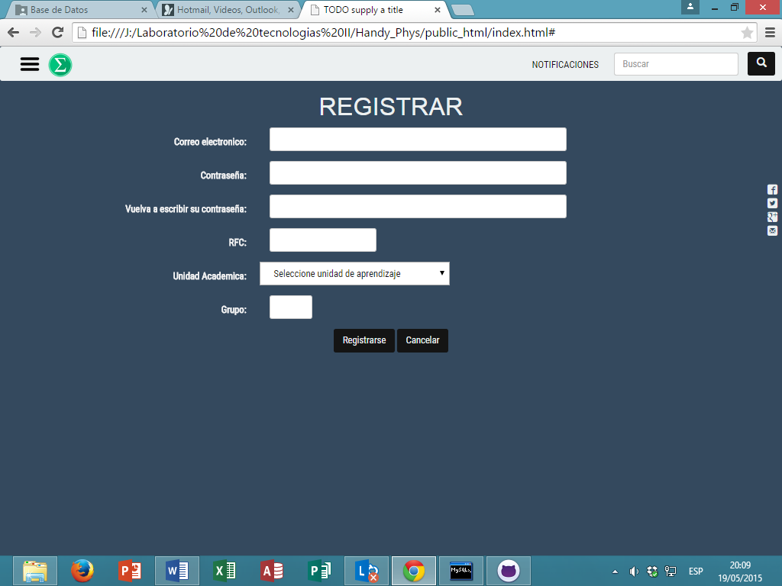

**SUBMODULO:** Registro de Estudiante

DIAGRAMA

Estudiante



include

ESPECIFICACIONES

|  |  |
| --- | --- |
| Nombre | Registro de Usuarios: Cuenta Estudiante |
| Actor | Estudiante |
| Descripción | El estudiante realizara el registro de su cuenta, haciendo el debido formulario. |
| Precondición | Entrar a la pagina web y dirigirse al link de “registro de cuenta” |
| Flujo Básico | Registro de cuenta como estudiante  Llenar formulario. |
| Postcondición | Se generara una cuenta de usuario con el rango de estudiante |

LOOK AND FEEL



**SUBMODULO:** Ingreso Profesor

DIAGRAMA

Profesor



ESPECIFICACIONES

|  |  |
| --- | --- |
| Nombre | Ingreso Profesor |
| Actor | Profesor |
| Descripción | El profesor podrá hacer preguntas, aportaciones, comentarios y validaciones así como la edición de los mismos |
| Precondición | Haber iniciado sesión como profesor |
| Flujo Básico | Autenticarse como profesor  Consultar las preguntas o aportaciones que ha hecho  Buscar preguntas que se hayan hecho  Hacer comentarios en una pregunta o aportación  Valorar una pregunta o aportación |
| Postcondición | Se generarán registros de su actividad |

LOOK AND FEEL

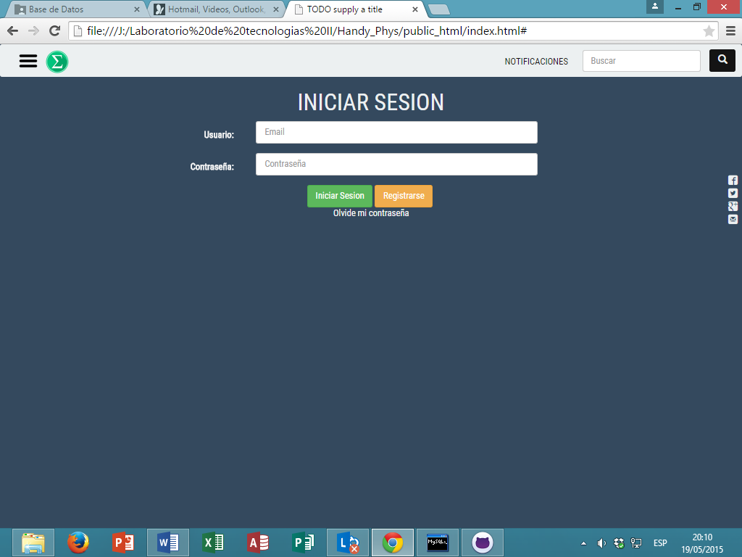

**SUBMODULO:** Ingreso Estudiante

DIAGRAMA

Estudiante



ESPECIFICACIONES

|  |  |
| --- | --- |
| Nombre | Ingreso Estudiante |
| Actor | Estudiante |
| Descripción | El estudiante podrá hacer preguntas, aportaciones, comentarios y validaciones así como la edición de los mismos |
| Precondición | Haber iniciado sesión como estudiante |
| Flujo Básico | Autenticarse como estudiante  Consultar las preguntas o aportaciones que ha hecho  Buscar preguntas que se hayan hecho  Hacer comentarios en una pregunta o aportación  Valorar una pregunta o aportación |
| Postcondición | Se generarán registros de su actividad |

LOOK AND FEEL



**SUBMODULO:** Configuración Profesor

DIAGRAMA

Profesor



ESPECIFICACIONES

|  |  |
| --- | --- |
| Nombre | Configurar Cuenta Profesor |
| Actor | Profesor |
| Descripción | El profesor podrá modificar sus datos personales |
| Precondición | Haber iniciado sesión como profesor |
| Flujo Básico | Modificar nombre  Modificar contraseña  Modificar Unidad Académica  Modificar RFC |
| Postcondición | Se guardara el perfil con la nueva información |

LOOK AND FEEL

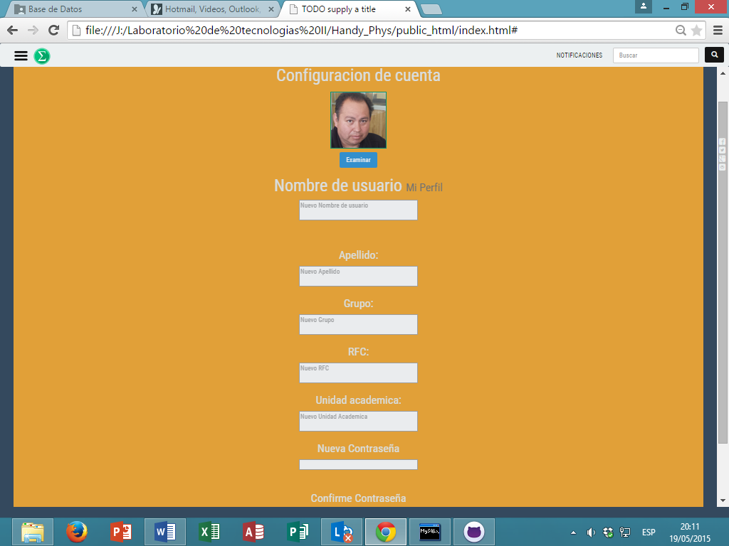

**SUBMODULO:** Configuración Estudiante

DIAGRAMA

Estudiante



ESPECIFICACIONES

|  |  |
| --- | --- |
| Nombre | Configurar Cuenta Estudiante |
| Actor | Estudiante |
| Descripción | El estudiante podrá modificar sus datos personales |
| Precondición | Haber iniciado sesión como estudiante |
| Flujo Básico | Modificar nombre  Modificar contraseña  Modificar Unidad Académica  Modificar grupo |
| Postcondición | Se guardara el perfil con la nueva información |

LOOK AND FEEL



**SUBMODULO:** Manejo de cuenta Master

DIAGRAMA

Administrador



ESPECIFICACIONES

|  |  |
| --- | --- |
| Nombre | Manejo de la cuenta de administrador |
| Actor | Administrador |
| Descripción | El administrador gestionara el sitio web para su optimización y actualización |
| Precondición | Haber iniciado sesión como administrador |
| Flujo Básico | Consultar el feedback enviado por los usuarios  Actualizar el sitio en caso de ser necesario  Moderar a los usuarios como a sus aportaciones  Modificar grupo |
| Postcondición | Se guardara todo cambio en el sitio hecho por el moderador |

LOOK AND FEEL

**MODULO 2:** Mi entorno educativo

**SUBMODULO:** Mis preguntas

**MODULO 3:** Control de contenido

**SUBMODULO:** Control de preguntas

DIAGRAMA

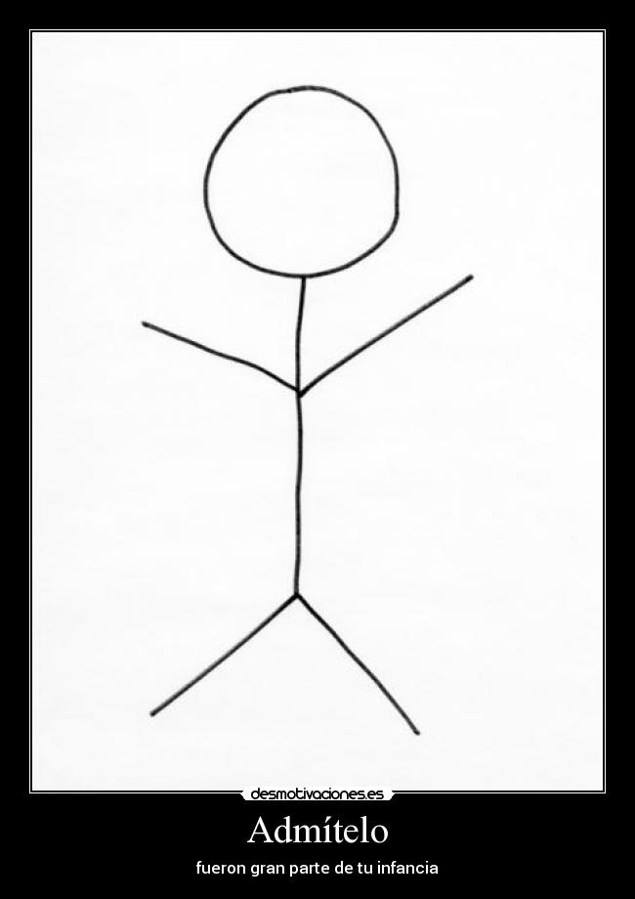

Administrador

ESPECIFICACIONES

|  |  |
| --- | --- |
| Nombre | Control de preguntas |
| Actor | Administrador |
| Descripción | El administrador valorara las preguntas emitidas. |
| Precondición | Haber iniciado sesión como administrador |
| Flujo Básico | * Se consultaran las preguntas emitidas * Se valorara consistencia, buena redacción y calidad objetiva |
| Postcondición | Si la pregunta cubre con las características requeridas será publicada de otra forma será rechazada |

LOOK AND FEEL

**SUBMODULO:** Control de respuestas

DIAGRAMA

ESPECIFICACIONES

Administrador

|  |  |
| --- | --- |
| Nombre | Control de respuestas |
| Actor | Administrador |
| Descripción | El administrador valorara las respuestas emitidas. |
| Precondición | Haber iniciado sesión como administrador |
| Flujo Básico | * Se consultaran las respuestas emitidas * Se valorara consistencia, buena redacción, calidad objetiva y precisión |
| Postcondición | Si la respuesta cubre con las características requeridas será publicada de otra forma será rechazada |

LOOK AND FEEL

**SUBMODULO:** Control de teoria

DIAGRAMA



Administrador

ESPECIFICACIONES

|  |  |
| --- | --- |
| Nombre | Control de respuestas |
| Actor | Administrador |
| Descripción | El administrador valorara las respuestas emitidas. |
| Precondición | Haber iniciado sesión como administrador |
| Flujo Básico | * Se consultaran las respuestas emitidas * Se valorara consistencia, buena redacción, calidad objetiva y precisión |
| Postcondición | Si la respuesta cubre con las características requeridas será publicada de otra forma será rechazada |

LOOK AND FEEL

**SUBMODULO:** Control de problemas

DIAGRAMA



Administrador

ESPECIFICACIONES

|  |  |
| --- | --- |
| Nombre | Control de problemas |
| Actor | Administrador |
| Descripción | El administrador valorara los problemas emitidos. |
| Precondición | Haber iniciado sesión como administrador |
| Flujo Básico | * Se consultaran los problemas emitidas * Se valorara consistencia, buena redacción |
| Postcondición | Si la respuesta cubre con las características requeridas será publicada de otra forma será rechazada |

LOOK AND FEEL

**SUBMODULO:** Control de Examenes

DIAGRAMA



Administrador

ESPECIFICACIONES

|  |  |
| --- | --- |
| Nombre | Control de exámenes |
| Actor | Administrador |
| Descripción | El administrador valorara los exámenes emitidos. |
| Precondición | Haber iniciado sesión como administrador |
| Flujo Básico | * Se consultaran los exámenes emitidas * Se valorara buena redacción |
| Postcondición | Si la respuesta cubre con las características requeridas será publicada de otra forma será rechazada |

LOOK AND FEEL